2020～2021年度高二年级阶段性考试(四)
历史
考生注意：
1.本试卷分第I卷(选择题)和第II卷(非选择题)两部分，共100分。考试时间90分钟。
2.请将各题答案填写在答题卡上。
3.本试卷主要考试内容：人教版必修3前七单元
第I卷(选择题 共48分)
一、选择题(本大题共24小题，每小题2分，共48分。在每小题所给的四个选项中，只有一项是最符合题目要求的。)
1.“术”是韩非提倡的君主对臣下的驾驭、控制方法，同时他还提出了“三守”的主张，即君王要遵守的三条原则：心藏而不漏之近习能人，独掌刑赏大权，亲理朝政。据此可推知
A.中央集权在春秋战国时得以确立 B.韩非思想促进了专制主义的延伸
C.儒家思想的正统地位受到了挑战 D.君权意识在当时得到了有效提升
2.《汉书》记载：自孝武兴学，公孙弘以儒相，其后蔡义、韦贤、马宫等咸以儒宗居宰相位，服儒衣冠，传先王语。当时社会上有谚语曰：“遗子黄金满籯，不如一经。”这反映出当时
A.独尊儒术压制了学术发展 B.推崇儒学成为社会共识，
C.重用儒生提升了儒学地位 D.选官制度呈多元化特点
3.魏晋南北朝时期，虽然南方因政局不稳，传授儒家经典的“国学”数兴数废，但由朝廷或官僚资助名儒聚徒讲学之事却史不绝书。梁武帝崇佛但仍置五经博士，宣称“建国君民，立教为首，砥身砺行，由乎经术”。这说明
A.儒学正统地位依然稳固 B.国家分裂阻碍儒学传播
C.三教合流得到朝廷支持 D.佛教重视吸取儒家纲常
4.下表所示是关于程颐、朱熹的人生过往片段。据表可知，程朱理学在当时
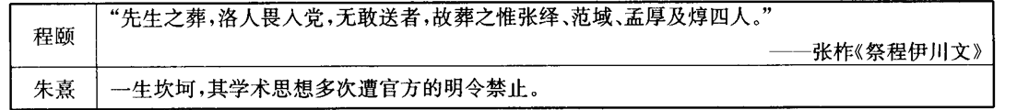
A.受到现实政治的束缚 B.沦为政治斗争的工具
C.未能得到社会的认可 D.不符合官方统治需要
5.黄宗羲曾说：“臣不是君之臣，不能私其一人一姓，出仕乃为天下，非为君；为万民，非为一姓也。”同时期的顾炎武也说道：“以天下之权寄之天下之人。”上述观点出现的主要原因是
A.民主思想受士人阶层推崇 B.理学的内涵得到了延伸
C.君主专制的弊端愈益显现 D.封建价值取向发生巨变
6.欧绪弗洛要去法庭告发老父杀了雇工，苏格拉底大为吃惊并讽刺地说：“天哪，欧绪弗洛！……我想，任何普通人都不会认为控告自己的父亲是对的，只有那些拥有极高智慧的人才会这样想。”这反映出苏格拉底
A.以理性为判断标准 B.对法庭公正性的质疑
C.对伦理道德的重视 D.重视维护雇工的利益
7.达·芬奇的《绘画论》主要包括两部分内容：一部分是绘画理论，提倡用科学的眼光看待大自然；另一部分是绘画的基础科学内容，包括透视、解剖、动植物、风景等各种题材的说明。这反映了
A.文艺复兴重现古希腊文化 B.人文主义文化蕴含科学意义
C.艺术家对工业污染的反思 D.绘画否定了天主教神学理论
8.恩格斯说：“这位托庇于萨克森选帝侯保护之下的维登堡名教授(指马丁·路德)，这位一鸣惊人、声势煊赫而被一团趋炎附势之徒簇拥着的伟大人物，毫不踌躇地抛弃运动中的下层人民，倒向市民、贵族和诸侯一边去了。”马丁·路德“抛弃运动中的下层人民”的主要原因是
A.群众运动逐渐失控 B.封建势力过于强大
C.自身阶级本质所致 D.改革的目的已达到
9.伏尔泰在《五十人的说教》《穆罕默德》等著作中，表明自己非常厌恶与暴力、贪婪、肮脏联系在一起的上帝。但伏尔泰并没有从对基督教的批判走向无神论，他相信至高、至善的上帝，主张用牛顿式的科学理性将自然宗教与历史宗教区分开来。可见，伏尔泰
A.推崇主权在民的原则 B.呼吁用理性认识世界
C.批判教会的专制统治 D.宣扬自然宗教的教义
10.右图所示是元代建安虞氏刻印的《三国志平话》封面。该封面内容
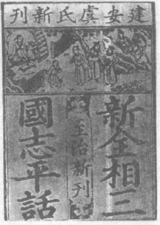
A.描绘了元代的日常生活状况 B.反映了小说创作的成熟
C.对研究印刷术具有史料价值 D.展示了活字印刷的优势
11.有史学家说：“科技给人类带来了一定的负面影响……高科技只是一种手段，问题不在于高科技本身，而在于你如何去运用它。”能印证此观点的科技成就是
A.牛顿力学的建立 B.原子能的使用 C.电力的广泛应用 D.蒸汽机的改良
12.左宗棠为《海国图志》重刻作序时说：“书成，魏子殁廿余载，事局如故，然同光间福建设局造轮船，陇中用华匠制枪炮……器之精光，淬厉愈出，人之心思，专壹则灵，久者进于渐也。此魏子所谓师其长以制之也。”这可用于说明
A魏源思想对中国近代化的影响 B.洋务运动启发了民众的智慧
C.《海国图志》得到清政府的推崇 D.中国近代企业坚持独立自主
13.下表所示是刊登在《新青年》上的部分新文化运动倡导者的文章。这反映出新文化运动
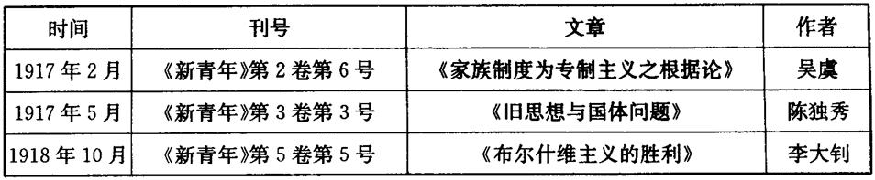
A.忽略人权思想的启蒙 B.极力宣扬西方的政体
C.开始把矛头指向儒学 D.具有鲜明的民主倾向
14.1916年年初，在陕西“没人对袁世凯恢复帝制当皇帝这事感兴趣”。又比如在山东威海卫，“人民对北京的政治丝毫不感兴趣，总统上升到皇帝这事，一点也打不动他们”。这反映出当时
A.军阀混战导致政治局势的紧张 B.培育民主观念的紧迫性
C.革命党人缺乏坚强的领导核心 D.抨击封建帝制的必要性
15.1927年，毛泽东在湖南考察了湘潭、湘乡、衡阳、醴陵、长沙五县，行程700千米，写出了《湖南农民运动考察报告》，认为农民问题是关系中国革命全局的问题。这反映出毛泽东
A.已有明确的工农联盟思想 B.对农民问题已有清醒认知
C.认为革命成功需依赖农民 D.对中国革命前途充满忧虑
16.毛泽东在遵义会议上得到了什么？有一个恰当的回答：毛泽东得到了很多……更重要的是他成了党的正确路线的代表，将来能领导党和军队取得胜利。该回答意在强调
A.毛泽东的革命思想与实践符合国情 B.毛泽东思想确立为党的指导思想
C.武装推翻国民党统治总方针的确定 D.中国共产党已从幼稚走向了成熟
17.有学者指出：“邓小平(南方谈话)在对社会主义本质内涵思考的同时，也阐明了对于社会主义根本价值的评判标准。”“根本价值的评判标准”应是
A.是否符合“三个有利于” B.创新是推动社会发展的动力
C.科学技术是第一生产力 D.计划和市场都是经济手段
18.中共十五大进一步明确了新时期党的建设总目标，就是“要把党建设成为用邓小平理论武装起来，全心全意为人民服务，思想上、政治上、组织上完全巩固，能够经受住各种风险，始终走在时代前列，领导全国人民建设有中国特色社会主义的马克思主义政党”。据此可知，在中共十五大上
A.党的先进性与群众性开始统一 B.中国特色社会主义理论开始形成
C.邓小平理论成为党的行动指南 D.科学发展观被写人中国共产党党章
19.2010年年底，中国第一台以国产处理器为基础制造的超级计算机——神威蓝光(见下图)问世，峰值性能1.07千万亿次浮点计算，排在当时全球超级计算机TOP500榜单的第三位。这一成就的取得主要得益于
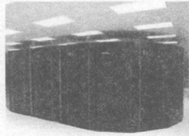
A.“863计划”的开展 B.“希望工程”的创建
C.“211工程”的实施， D.“两个面向”的提出
20.新冠肺炎疫情发生以来，文艺担负起防疫、抗疫“宣传员”和“书记员”的使命。人们以歌曲、散文、诗词、戏曲、绘画、书法、网络短视频等多种形式进行文艺创作，从不同方面把这场疫情防控的人民战争凝结为感人至深的画面。这一现象反映了
A.政府对文艺事业的高度重视 B.我国的文艺事业得到了普及
C.文艺为社会主义服务的方向 D.中国打赢了疫情防控的战争
21.1975年11月26日，中国第一颗返回式卫星从酒泉卫星发射中心发射升空，3天后，按预定计划返回了地面。该事件表明中国
A.开始掌握卫星发射技术 B.载人航天技术达到世界领先水平
C.进人国际卫星发射市场 D.航天技术迈入世界先进国家行列
22.庆祝澳门回归祖国20周年文艺晚会由振奋人心的醒狮表演拉开序幕。这支醒狮队曾参加1999年澳门回归庆典，有醒狮老师傅说：“中国被比喻为一头醒狮，醒狮文化是国粹，我会把舞狮传承下去。”对此理解正确的是，醒狮文化
A.展现了中华文化的博大精深 B.涵养了同宗同源的文化底蕴
C.是中华文明传承的主要方式 D.推动了澳门地区的胜利回归
23.下面是1960年中国重点大学院校类型分布表(部分)，它反映了中国20世纪50年代院系调整的结果。国家进行院系调整主要是为了
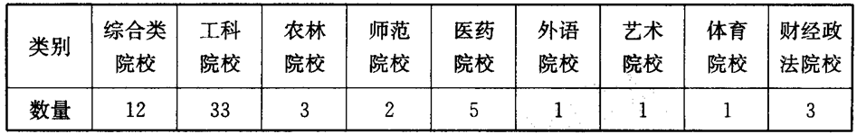
A.深化教育体制改革 B.与世界科技前沿接轨
C.平衡国民经济结构 D.适应工业建设的需要
24.2005年，教育部印发《关于进一步推进义务教育均衡发展的若干意见》(以下简称《意见》)，要求各地把推进义务教育均衡发展作为实现“两基”之后义务教育发展的一项重要任务，研究制定该地区推进义务教育均衡发展的任务目标、实施步骤和政策措施。该《意见》的印发有利于我国
A.走上依法治教之路 B.基本普及九年义务教育
C.义务教育健康发展 D.“科教兴国”战略的开展
第II卷(非选择题 共52分)
二、非选择题(本大题共4小题，第25题13分，第26题12分，第27题14分，第28题13分，共52分。)
25.阅读材料，完成下列要求。(13分)
材料一
与春秋战国时期奴隶社会向封建社会过渡时众多伟大思想家各抒己见不同的是，秦朝的文化氛围是相当紧张的。嬴政在灭六国后，他面临的问题是如何稳定他开创的基业，以图长治久安。作为最高统治者，他很务实地强化了法家思想的统治地位，而大力压制其他学派，“焚书坑儒”终结了几百年来“百家争鸣”的盛况。从此，中国古代进入了一个不仅仅是政治上专制，还有文化上也随之专制的新时代。
——摘编自张岂之主编《中国思想史》
材料二
西汉武帝时，国力已经达到最强盛时期，这仿佛应和了汉武帝的雄才伟略。汉初时，韬光养晦而一味隐忍的无为思想已不合时宜，一系列社会问题的解决与否关系着大汉王朝社稷的安危。在如此敏感的时期，政治嗅觉异常敏锐的大儒生董仲舒富有智慧地对儒学进行改造，他的一系列思想主张可谓条条切合汉武帝的心意，以致于汉武帝一辈子都对董仲舒信任有加，将董仲舒奉为政治知己。这样，儒学独尊就水到渠成了。
——摘编自汤一介等《中国儒学史》
(1)根据材料一并结合所学知识，指出春秋战国至秦朝时期文化发展政策的变化，并分析其变化原因。(5分)
(2)根据材料二并结合所学知识，简述西汉的文化政策改变的历史条件。(6分)
(3)根据材料并结合所学知识，说明中国古代文化政策变化反映的历史发展趋势。(2分)
26.阅读材料，完成下列要求。(12分)
材料
意大利的文艺复兴运动在古典文学和艺术品中找到了灵感，反抗权威和经院体系，这是对理智迫害的反抗。德国的宗教改革则是宗教上的觉醒或复兴——为了反抗信仰的机械性而做出的心灵反抗。
尽管宗教改革运动的领导者持有反理性主义的态度，但新的宗教运动与文艺复兴一样培育了批评、反思和独立思考的精神。宗教改革运动拒绝将教会视为基督教信仰的仲裁者，将宗教诉诸《圣经》和个人良知，赋予理性以判断宗教教义的权利，并鼓励理智主义和个人主义。
——摘编自弗兰克·梯利《西方哲学史》
根据材料并结合所学知识，围绕西方“人文主义发展”提炼一个观点，并加以论述。(12分)(要求：观点明确，史论结合。)
27.阅读材料，完成下列要求。(14分)
材料一
1978年以来，邓小平指出，农民最了解农村的实际，他们更能在实践中探索出顺应农村生产力发展的有效方式和手段。国家要给予农民更多的自主权，调动其积极性。“我们现代化建设，必须从中国的实际出发”，农业经济体制改革更要立足于广大农民的实际，通过农业资源的新组合，使农业生产要素优化组合，以达到最大的经济利用效益。邓小平说：“农业问题的出路，最终要由生物工程来解决，要靠尖端技术。对科学技术的重要性要充分认识。”他还多次指示政府相关机构要加强对农业科技人员的培养和激励，只有这样我国农业科技的重大突破才有希望。随着农业的发展和农村生产力水平的提高，大量农民从农业内部转移出来。邓小平强调要“调动基层和农民的积极性，发展多种经营，发展新型的乡镇企业”，不仅要吸纳农村劳动力，还要增加农民收入和推动农村经济格局的多样化。
——摘编自周建峰《邓小平农业经济发展动力观及其启示》
材料二
党的十八大以来，习近平指出要把解决好吃饭问题始终作为治国理政的头等大事，强调要继续坚持农村集体经济的主体地位。国家现代化要“四化同步”：既要有工业化、信息化、城镇化，也要有农业现代化。他认为农村土地所有权、承包权与经营权的分置是“我国农村改革的一个重大创新”，要进一步深化农村土地流转和多形式经营。国家应鼓励农业经营体制机制创新，积极发挥龙头企业、家庭农场等相关组织的作用，完善农业支持保护政策，以互联互动、共建共享为基本准则，“推动形成城乡基本公共服务均等化体制机制”。习近平还提出了深化农业供给侧结构性改革的新理念，并将其作为推动农业现代化改革的主线，强调农业现代化要树立人与自然和谐共生的新理念，走绿色农业发展道路。新时期，习近平进一步推动创新我国农业现代化发展的新理念、新模式。
——摘编自郑吉伟、姚晓红《论习近平对邓小平农业思想的继承与发展》
(1)根据材料一并结合所学知识，概括指出邓小平关于农业经济体制改革思想的主要内容及其意义。(7分)
(2)根据材料二并结合所学知识，指出习近平对邓小平农业思想的继承与发展。(7分)
28.阅读材料，完成下列要求。(13分)
材料一
前不久(2020年7月)，北斗三号全球卫星导航系统正式开通，这标志着我国建成了独立自主、开放兼容的全球卫星导航系统。习近平总书记指出：“26年来，参与北斗系统研制建设的全体人员迎难而上、敢打硬仗、持续奋斗，发扬‘两弹一星’精神，培育了新时代‘北斗精神’。”这一精神的基本内涵是自主创新、开放融合、万众一心、追求卓越。面对缺乏频率资源、没有自己的原子钟和芯片等难关，广大科技人员集智攻关，首获占“频”之胜、攻克无“钟”之困、消除缺“芯”之忧、破解布“站”之难，走出了一条自主创新的发展道路。中国北斗秉持和践行“世界北斗”的发展理念，在覆盖全球的基础，上积极融入全球、用于全球。从建成北斗一号系统向中国提供服务，到建成北斗二号系统向亚太地区提供服务，再到建成北斗三号系统向全球提供服务，中国北斗不断走向世界舞台。
——摘编自《大力弘扬新时代北斗精神》
材料二
新冠肺炎疫情发生以来，在没有特效治疗药物的情况下，预防性质的新冠肺炎疫苗一直备受关注，新冠肺炎疫苗的每一步进展都牵动着人们的心。截至2020年7月，全球共有17种新冠肺炎疫苗进入临床试验阶段，国内则至少有6种国产新冠肺炎疫苗进入临床试验阶段，其中康希诺生物与军事科学院军事医学研究院生物工程研究所陈薇院士团队联合开发的Ad5－nCoV疫苗走在前列。但是，疫苗研发之路并非一帆风顺。国外某研究机构研制出的疫苗在动物身上的实验结果显示，该疫苗可能有部分保护作用，但是对预防新冠肺炎来说是不成功的。
——摘编自新华网
(1)根据材料一并结合所学知识，概括“两弹一星”精神，并分析新时代“北斗精神”对提升我国综合国力的作用。(9分)
(2)根据材料一、二并结合所学知识，说明国家对待科研创新应有的态度。(4分)

